Zajęcia rozwijające kreatywność -klasa 8B
1. Piosenka „Wiosna w ogródku”
https://www.youtube.com/watch?v=gpZElYqu1Ag
-nazwy jakich narzędzi ogrodniczych występują w piosence ?

2.

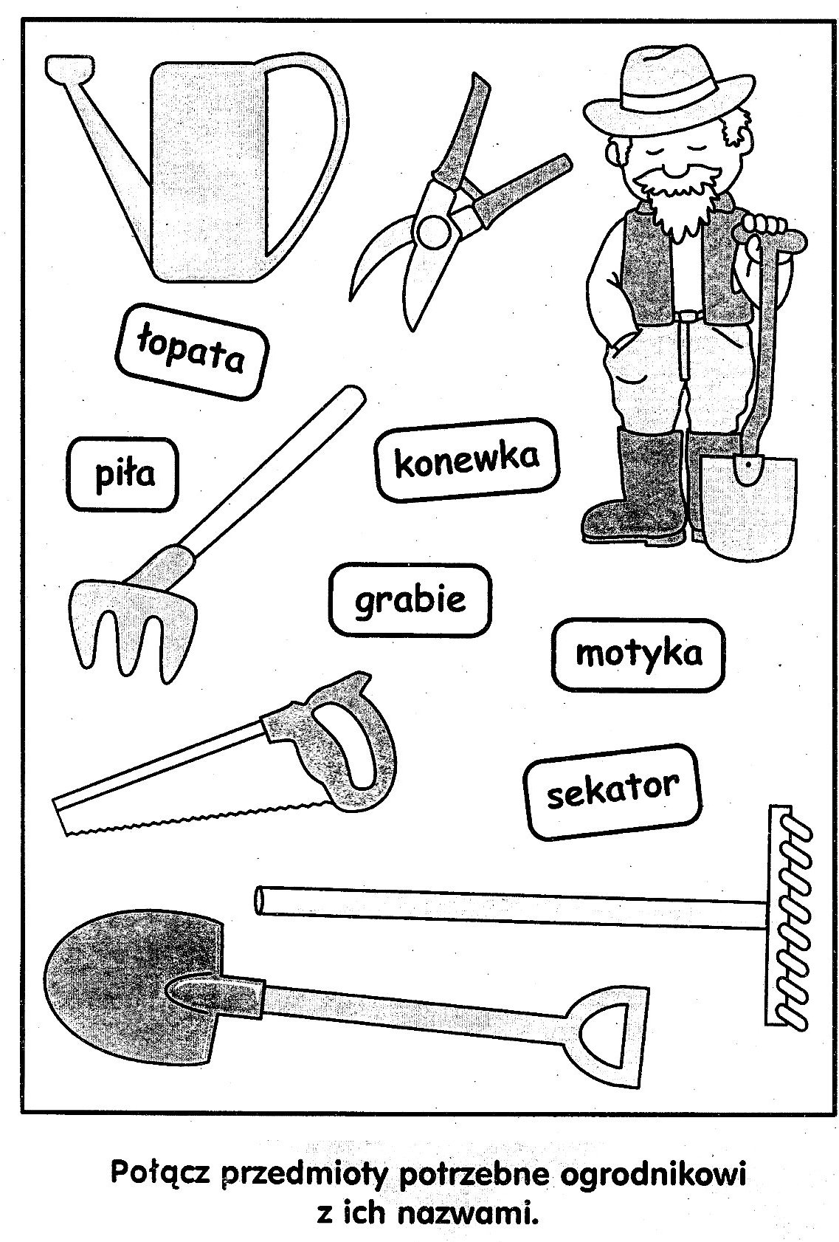

3. Obejrzyj bajkę „Wędrówki Skrzata Borówki”- odc. 1 – „Ogród”
https://www.youtube.com/watch?v=HKbblzMIIEo

- odpowiedz na pytanie jakie zwierzęta można spotkać w ogrodzie ?

